第三章高频考点汇总

2016注册会计师《财务成本管理》高频考点：销售百分比法
我们一起来学习2016注会《财务成本管理》高频考点：销售百分比法。本考点属于《财务成本管理》第三章长期计划与财务预测第二节财务预测的内容。
【内容导航】：
1.核心公式
2.推导过程
【考频分析】：
考频：★★★★
复习程度：需要掌握销售百分比法的核心公式。
【高频考点】：销售百分比法
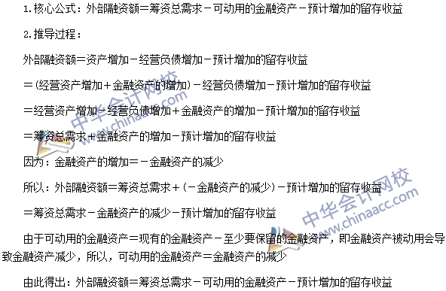

2016注会《财务成本管理》高频考点：内含增长率的测算
我们一起来学习2016注会《财务成本管理》高频考点：内含增长率的测算。本考点属于《财务成本管理》第三章长期计划与财务预测第三节增长率与资本需求的测算的内容。
【内容导航】：
1.含义
2.计算原理
【考频分析】：
考频：★★★★★
复习程度：需要掌握内含增长率的计算。
【高频考点】：内含增长率的测算
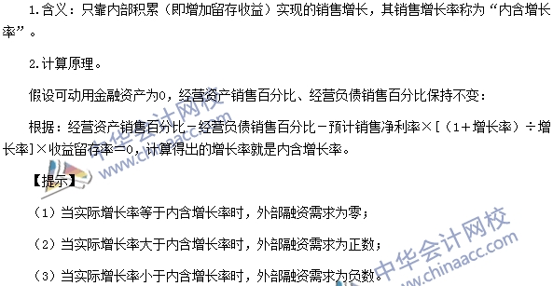

2016注会《财务成本管理》高频考点：可持续增长率的测算
我们一起来学习2016注会《财务成本管理》高频考点：可持续增长率的测算。本考点属于《财务成本管理》第三章长期计划与财务预测第三节增长率与资本需求的测算的内容。
【内容导航】：
1.定义
2.计算公式
3.在“不增发新股和回购股票”的前提下，实际增长率与可持续增长率的关系
4.基于管理用财务报表的可持续增长率
【考频分析】：
考频：★★★★★
复习程度：需要掌握可持续增长率的计算以及指标推算
【高频考点】：可持续增长率的测算
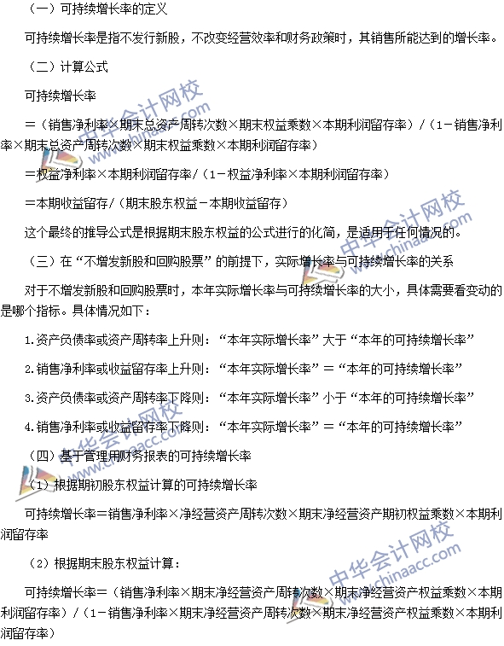

2016注会《财务成本管理》高频考点：外部资本需求的测算
我们一起来学习2016注会《财务成本管理》高频考点：外部资本需的测算。本考点属于《财务成本管理》第三章长期计划与财务预测第三节增长率与资本需求的测算的内容。
【内容导航】：
1.外部融资销售增长比
2.外部融资需求的敏感分析
【考频分析】：
考频：★★★★★
复习程度：需要掌握外部融资销售增长比的计算公式及应用
【高频考点】：外部资本需求的测算
